2020-2021学年第二学期通识选修课补退选通知
教务系统已经面向全体在校生开放了2020-2021学年第二学期通识选修课补退选。
补退选截止时间为：2021年03月10日（周三）中午12时。
所有的通识选修课均可以退选，但是补选范围仅限智慧树网络课程和心理安全与健康模块的两门课程。
操作方法：
方法一：喜鹊儿APP，正选模块，课程范围是“主修（公共任选）”。通过正选结果模块可以实现退选。
方法二：教务系统网页http://jwxt.sdwu.edu.cn 网上选课模块，可以通过选课（按照开课计划）或者选课（按上课时间）两个菜单任选其一，进行选课。课程范围依然是选“主修（公共任选）”。通过退选功能，可以实现退选。
选课范围:
1.尚未达到毕业要求的2021届毕业生请务必参加补选。
2.前期多选了课程，但目前不打算修读的，一定要去做退选。如果不退选且不去上课（参加考试），不但会照常收课程修读费用，还会因缺考而拉低你的学分绩点。
3.因赵启鹏老师本学期有其他安排，她的大学语文课程无法正常开出。教务处为选修了该课程的同学安排了智慧树平台的网络课程予以代替，恳请大家理解。
4.因专业必修课程课表安排调整，导致通识选修课上课时间与自身必修课上课时间冲突的。
5.以下26门课程因选课人数过少而无法开出。放寒假前曾选过这26门课程学生的对应课程选课数据，教务系统中已经剔除。请相关同学自愿决定是否参加补选。
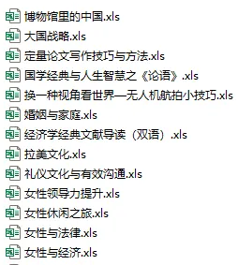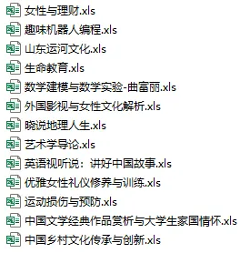
教务处
2021-3-7

